Лабораторная работа №14

Операционные системы

Кавказова Диана Алексеевна

Содержание

# 1 Цель работы

Приобретение практических навыков работы с именованными каналами.

# 2 Задание

Изучите приведённые в тексте программы server.c и client.c. Взяв данные примеры за образец, напишите аналогичные программы, внеся следующие изменения: 1. Работает не 1 клиент, а несколько (например, два). 2. Клиенты передают текущее время с некоторой периодичностью (например, раз в пять секунд). Используйте функцию sleep() для приостановки работы клиента. 3. Сервер работает не бесконечно, а прекращает работу через некоторое время (напри- мер, 30 сек). Используйте функцию clock() для определения времени работы сервера. Что будет в случае, если сервер завершит работу, не закрыв канал? # Выполнение лабораторной работы

1. Создали 4 файла:Makefile, client.c, server.c,common.h. Копируем содержимое из методички в файлы, а также редактируем.

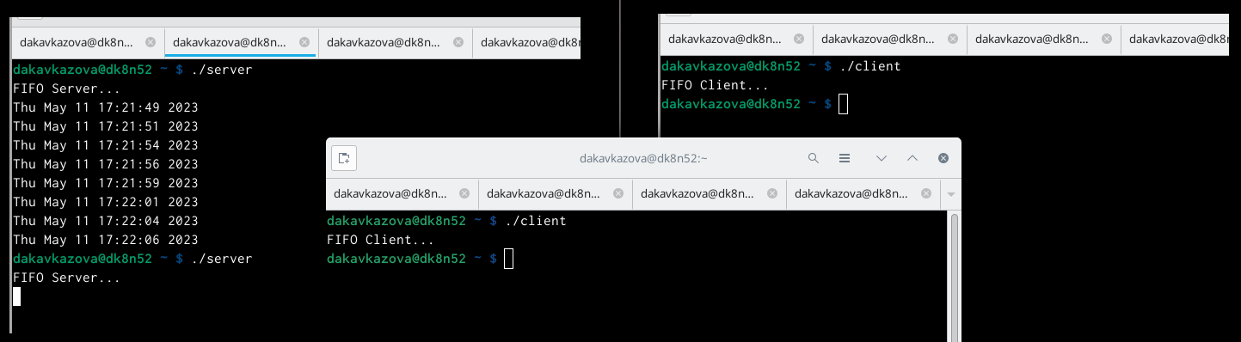

рисунок

1. Запускаем файлы одновременно и удостоверяемся что всё идёт как надо. Начиная с ./ server.

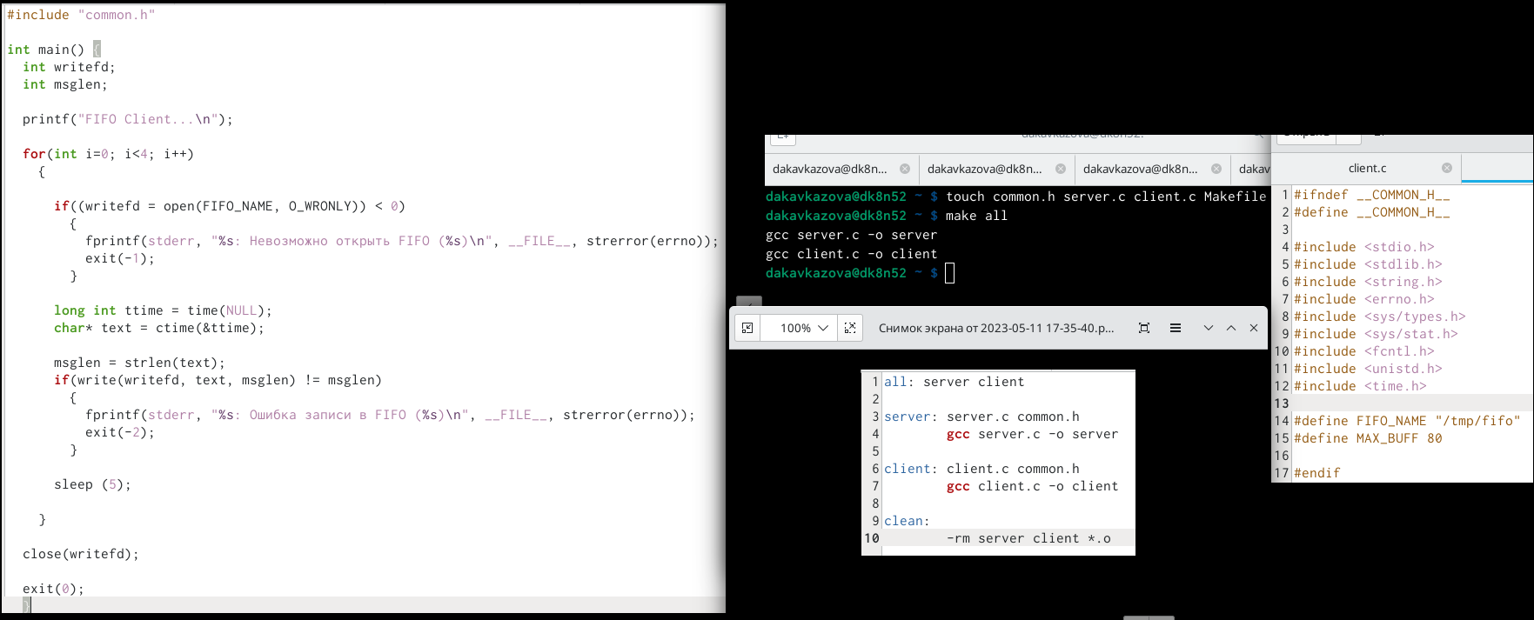

рисунок

# 3 Контрольные вопросы

В чем ключевое отличие именованных каналов от неименованных? 2. Возможно ли создание неименованного канала из командной строки? 3. Возможно ли создание именованного канала из командной строки? 4. Опишите функцию языка С, создающую неименованный канал. 5. Опишите функцию языка С, создающую именованный канал. 6. Что будет в случае прочтения из fifo меньшего числа байтов, чем находится в канале? Большего числа байтов? 7. Аналогично, что будет в случае записи в fifo меньшего числа байтов, чем позволяет буфер? Большего числа байтов? 8. Могут ли два и более процессов читать или записывать в канал? 9. Опишите функцию write (тип возвращаемого значения, аргументы и логику работы). Что означает 1 (единица) в вызове этой функции в программе server.c (строка 42)? 10. Опишите функцию strerror.

# 4 Выводы

Изучили основы программирования в оболочке ОС UNIX/Linux. Научились писать небольшие командные файлы.

# Список литературы